实验十五

网络层4：用以太网三层交换机实现VLAN间路由配置

实验目的

1、理解三层（第三层)交换机的功能。

2、理解三层交换机中SVI（交换虚拟接口）的含义。

3、掌握利用三层交换机实现VLAN间的路由。

实验内容

1、基础知识。

二层（第二层）交换机是利用MAC地址表进行转发操作的，而三层交换机是一个带有路由功能的二层交换机，是二者的结合。这里的三层意思就是网络层，其优势是在网络模型中的第三层实现数据包的高速转发。三层交换技术的出现，解决了企业网划分子网之后，子网之间必须依赖路由器进行通信的问题，多用于企业网内部。

当目的IP与源IP不在同一个三层网段时，发送方会向网关请求ARP解析,这个网关往往是三层交换机里的一个地址，三层交换模块会运用其路由功能，找到下一跳的MAC地址，一方面将该地址保存，并将其发送给请求方，另一方面将该MAC地址发送到二层交换引擎的 MAC 地址表中，这样，以后就可以进行高速的二层转发了。所以，三层交换机有时被描述为“一次路由，多次交换”。

在实际组网中，一个 VLAN对应一个三层的网段，三层交换机采用SVI（交换虚拟接口）的方式实现 VLAN间互连。SVI是指交换机中的虚拟接口，对应一个VLAN，并且配置IP地址，将其作为该VLAN对应网段的网关，其作用类似于路由口。

常用配置命令如下所示。

表 常用配置命令

|  |  |
| --- | --- |
| **命令格式** | **含义** |
| interface vlan虚拟局域网号 | 进入SVI配置模式 |
| switchport trunk encapsulation dot1q | 端口模式下用 dot1q封装该端口 |
| show arp | 查看交换机ARP缓存 |
| show mac address-table | 查看交换机交换表 |
| ip routing | 开启交换机路由功能 |

2、实验流程

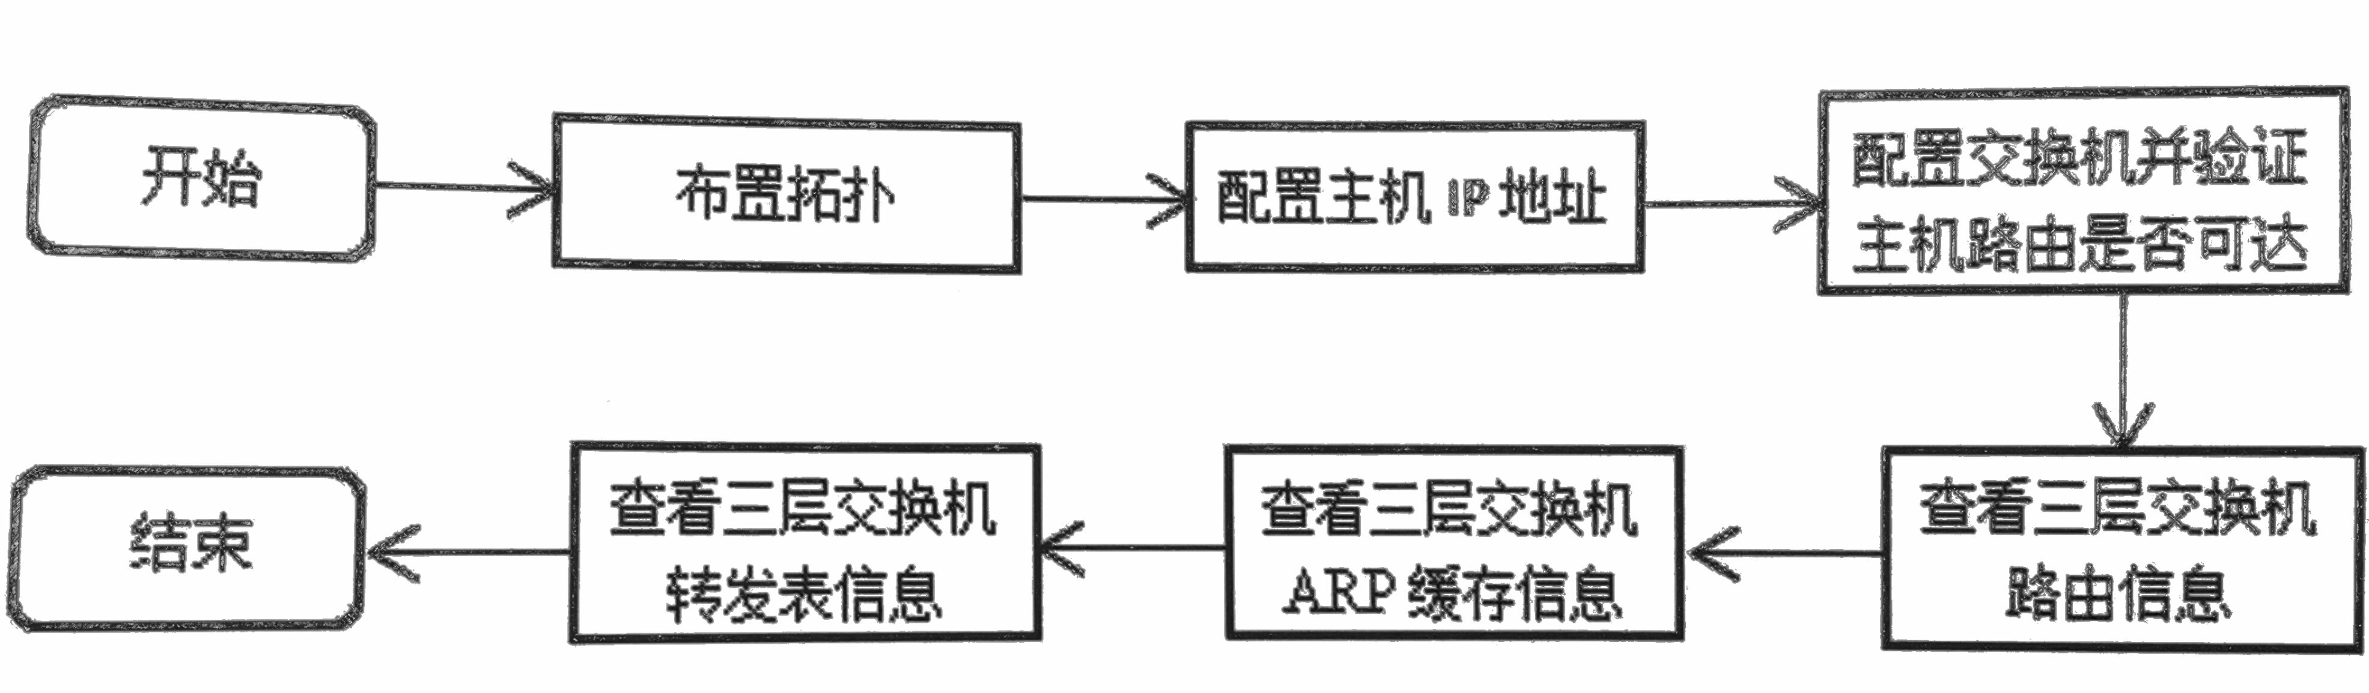

实验步骤

1、布置拓扑，如下图所示，网络中共划分为两个三层网段，分别对应两个 VLAN，这种情况下二层交换机是无法配通的，这里利用三层交换机使两个网段互通。（注意黑实线和黑虚线，注意设备编号）

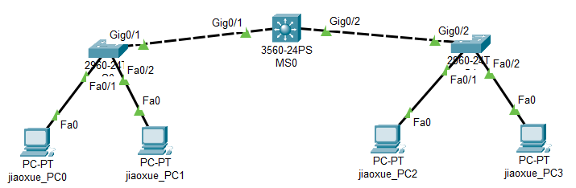

其IP地址配置如表所示。（PC的IP地址请自行配置）

表 配置IP地址

|  |  |  |  |  |
| --- | --- | --- | --- | --- |
| **设备名称** | **端口** | **IP地址** | **VLAN** | **网关** |
| 交换机MS0 | VLAN 10（SVI） | 192.168.10.254 | 10 |  |
| VLAN 20（SVI） | 192.168.20.254 | 20 |  |
| Gig0/1 |  | trunk |  |
| Gig0/2 |  | trunk |  |
| 交换机S0 | Gig0/1 |  | trunk |  |
| Fa0/1 |  | 10 |  |
| Fa0/2 |  | 10 |  |
| 交换机S1 | Gig0/2 |  | trunk |  |
| Fa0/1 |  | 20 |  |
| Fa0/2 |  | 20 |  |
| jiaoxue_PC0 | Fa0 | 192.168.10.1/24 | 10 | 192.168.10.254 |
| jiaoxue_PC1 | Fa0 | 192.168.10.2/24 | 10 | 192.168.10.254 |
| jiaoxue_PC2 | Fa0 | 192.168.20.1/24 | 20 | 192.168.20.254 |
| jiaoxue_PC3 | Fa0 | 192.168.20.2/24 | 20 | 192.168.20.254 |

2、配置三层交换机MS0。

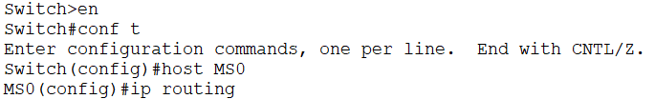

//开启三层交换机的路由功能

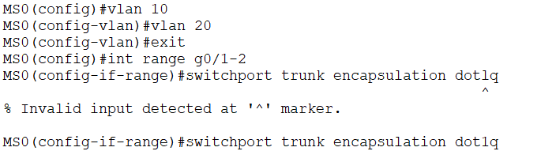

//创建VLAN10



//创建VLAN20



//同时进入Gig0/1 和Gig0/2两个端口



是数字1

//思科三层交换机端口默认不封装dot1q，所以须先封装协议，再将其设为trunk模式

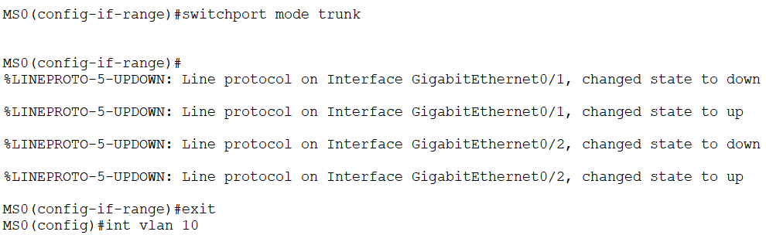

//进入VLAN 10接口模式，此接口为虚接口（SVI），作为下面VAN 10的默认网关

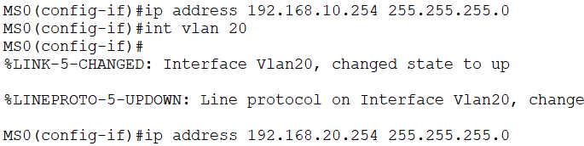

//给 SVI配置IP地址





3、配置 S0和S1两个二层交换机。

以S0为例：

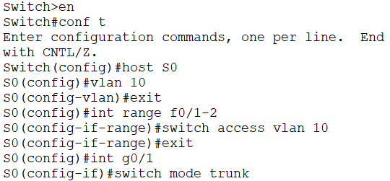

S1：

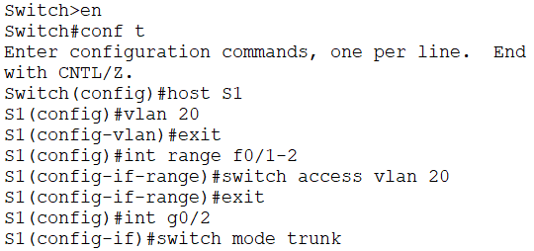

4、查看三层交换机的路由表。

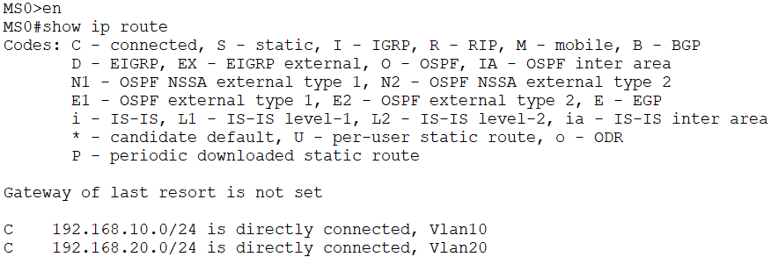

可以看到两个SVI虚接口连出来的两个直连网络，需要注意如果不开启三层交换机的路由功能，则路由表是空的。

5、查看三层交换机的ARP缓存表。

为便于观察，先将主机互相 ping通，再来观察 ARP缓存。

jiaoxue_PC0：

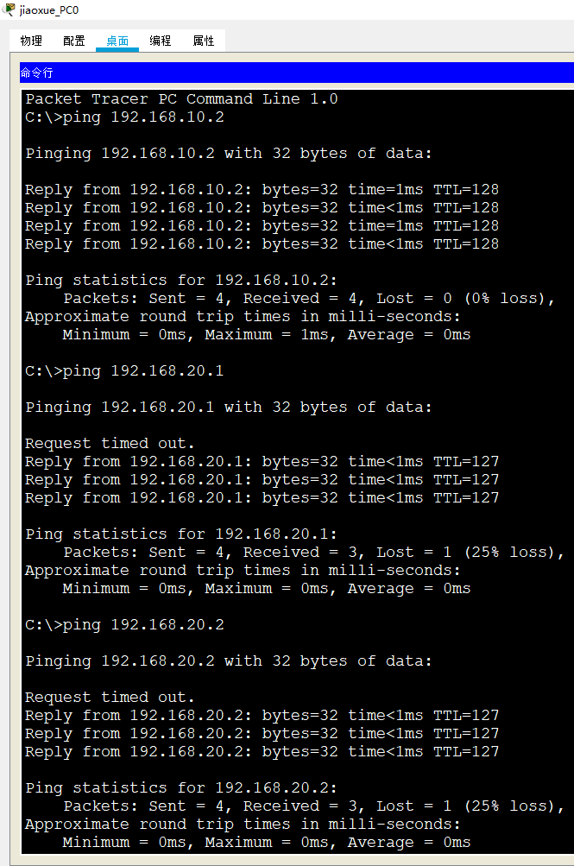

jiaoxue_PC1：

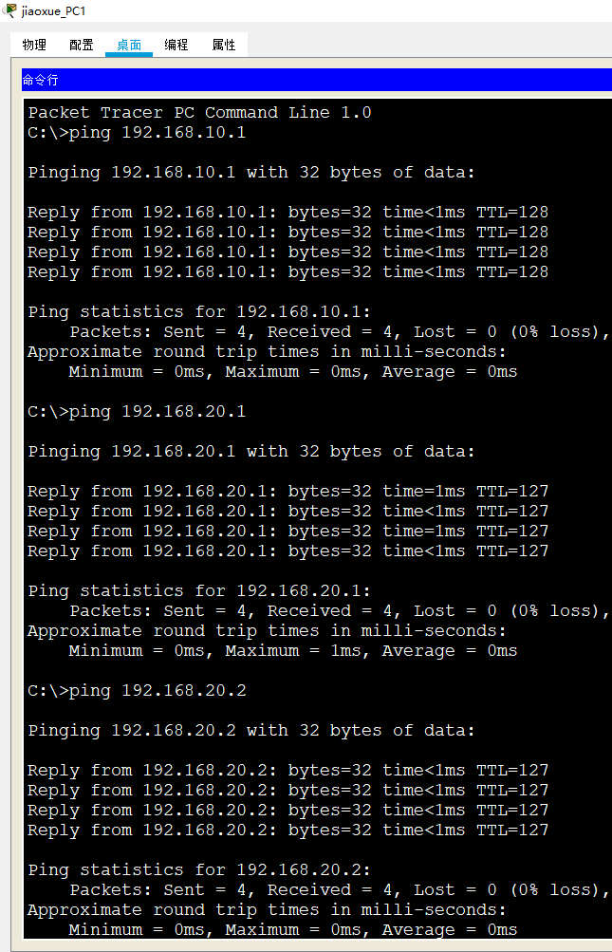

jiaoxue_PC2：

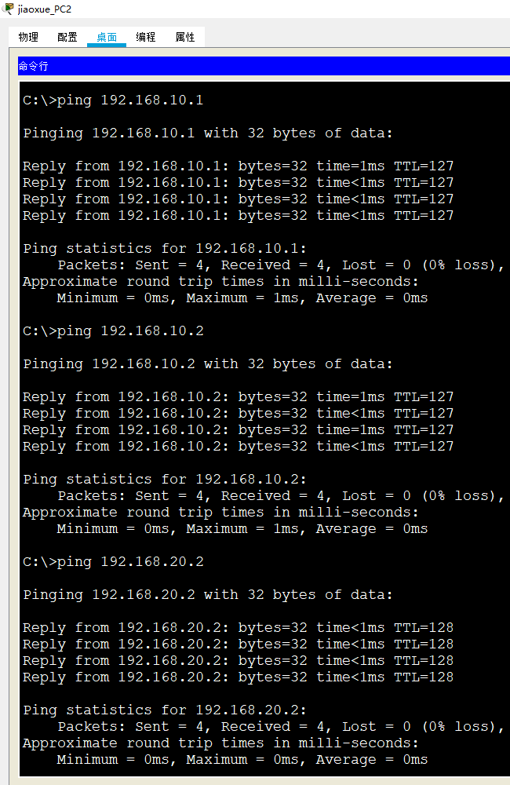

jiaoxue_PC3：

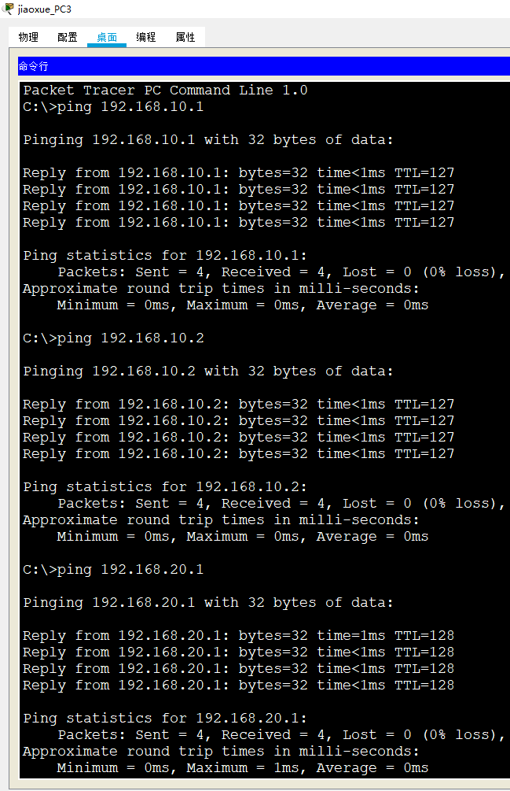

观察ARP缓存：

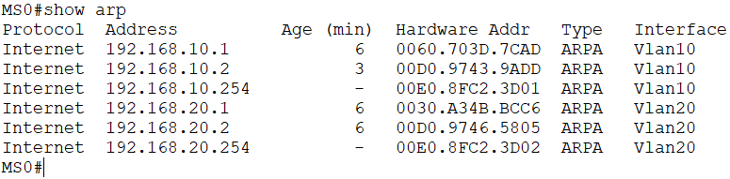



可以看到，即便是不同的目的网络，也可以查询到其对应的MAC地址，便于进行二层封装，达到一次路由，多次交换的效果。

6、查看三层交换机的二层交换表。

封装为MAC帧后，再根据二层交换表将帧转发出去，最终找到目的主机。

